**Viering PCB Brugge - Nieuwjaarsdag - 1 januari 2023**

**OP DE GRENS VAN OUD NAAR NIEUW**

**DE MANTEL VAN HET NIEUW BEGIN…**

**toespraak**

**‘JA MAM, DIE GATEN HÓREN IN MIJN BROEK': GESCHEURDE JEANS ZIJN (WEER) HELEMAAL HIP…**

[LIFESTYLEMODE](https://www.linda.nl/lifestyle/mode/) - 28.08.2022 |

Nee, ma, ik ben niet van m’n fiets gevallen. Ik heb nergens een schaar in gezet en heb ook geen wandeling gemaakt op m’n knieën. Die scheuren horen zo. De zogenaamde *ripped*jeans zijn namelijk hartstikke terug.

KAPOT

De favoriet uit de jaren negentig onder menig punker is terug, maar nu is de trend niet meer alleen aan punkers besteed. De gescheurde jeans was overigens jaren later al bij zowaar ieder tienermeisje in de winkelstraten te zien, en sinds kort ook weer op catwalks en bij modeliefhebbend volk.

Kapotte knieën, scheuren bij je bovenbenen: het kan en mag allemaal. Modehuizen als Louis Vuitton, Diesel, Loewe en Givenchy lieten in hun vorige shows al een paar knappe koppen in een kapot model rondlopen.

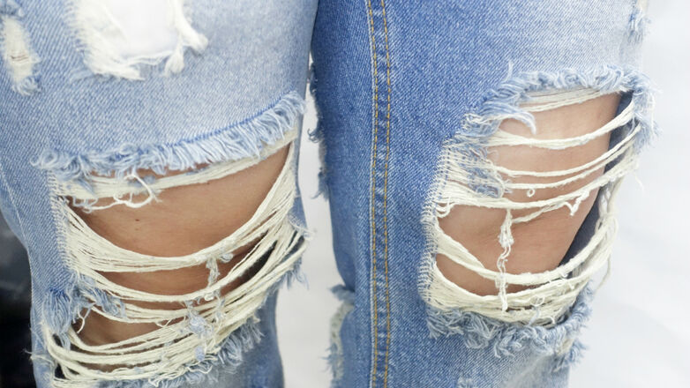

**Maar ook met wat kapot is en gescheurd, kan je nog iets doen…**

Weggooien is zonde. Iets is pas afval als wij besluiten dat het afval is. Gebruik jouw fantasie en maak van je oude jeans weer je lievelingsbroek!

* **ER EEN KLEURRIJK LAPJE OP WEVEN…**

Dit is misschien wel de netste optie van allemaal. Je kunt het zelfs weer terugdraaien als je er klaar mee bent, en bijvoorbeeld opnieuw beginnen met een andere kleur. Gebruik bij voorkeur dik(ker) draad. Succes!

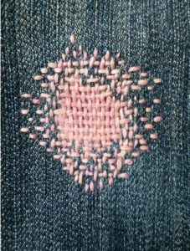

* **ER SEXY PANTY’S VAN MAKEN…**

Waarom niet het gat in je broek eren? Draag er een panty onder en off you go.

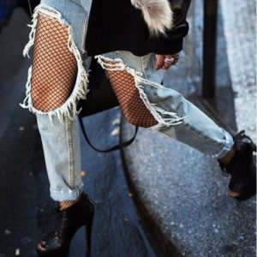

* **PATCH ‘EM UP!**

Een top idee om die problematische delen en gaten in je spijkerbroek te bedekken. Er zijn twee opties: iron-on of patches die je moet naaien, die iets meer handigheid vereisen. Je kunt ervoor kiezen de patches op de broek of achter de scheur te plaatsen. Of een combi…. Maak het in elk geval lekker persoonlijk en kies voor patches waar je blij van wordt.

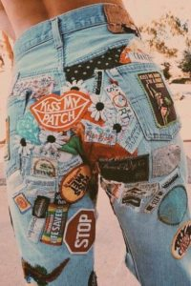 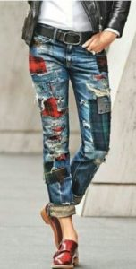

* **MAAK HET MONSTERLIJK MOOI…**

Ik vond deze eigenlijk ook te grappig om niet mee te nemen in dit rijtje. Misschien iets meer voor kinderbroeken die gescheurd zijn, maar wat kan jou het schelen?! Wees creatief en maak je eigen monster broek!

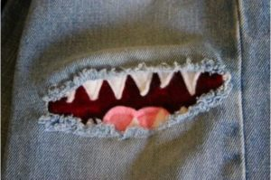

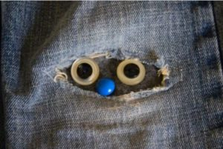

*ONZE-LIEVE-VROUWE VAN DE KLEERSCHEUREN*

Het zijn juist onze kleerscheuren, onze kwetsbaarheid waardoor het licht zichtbaar kan worden…’ (Bastiaan Van den Berg)

Dominicaans Nederland – 6 september 2021

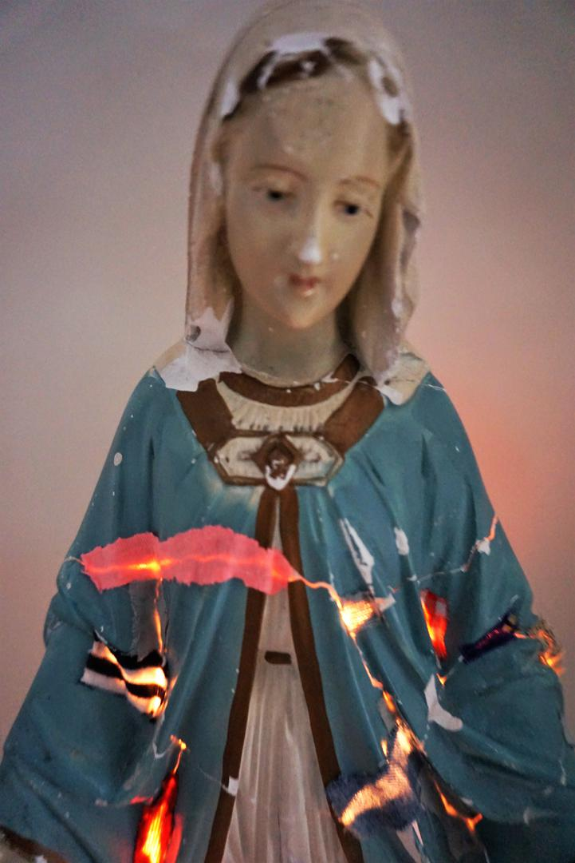

Na bijna zeven jaar nam programmamaker Bastiaan van den Berg vorige week afscheid van het Dominicanenklooster in Zwolle. Op [zijn eigen website](http://injehemd.nl/) schrijft hij: ‘Als afscheidscadeau gaf ik het klooster een vernieuwd Mariabeeld dat met Pinksteren door een verwarde man in (heel veel) stukjes was gevallen. Wonderlijk genoeg kon ik deze bijna

weer helemaal in elkaar zetten. De gaten en scheuren die overbleven vulde ik met licht en stukjes kleding.’

‘Omdat deze Onze-Lieve-Vrouwe door veel mensen opgezocht wordt om hun “kleerscheuren” met haar te delen zal haar verhaal doorgaan. En het zijn juist onze kleerscheuren, onze kwetsbaarheid waardoor het licht zichtbaar kan worden.’

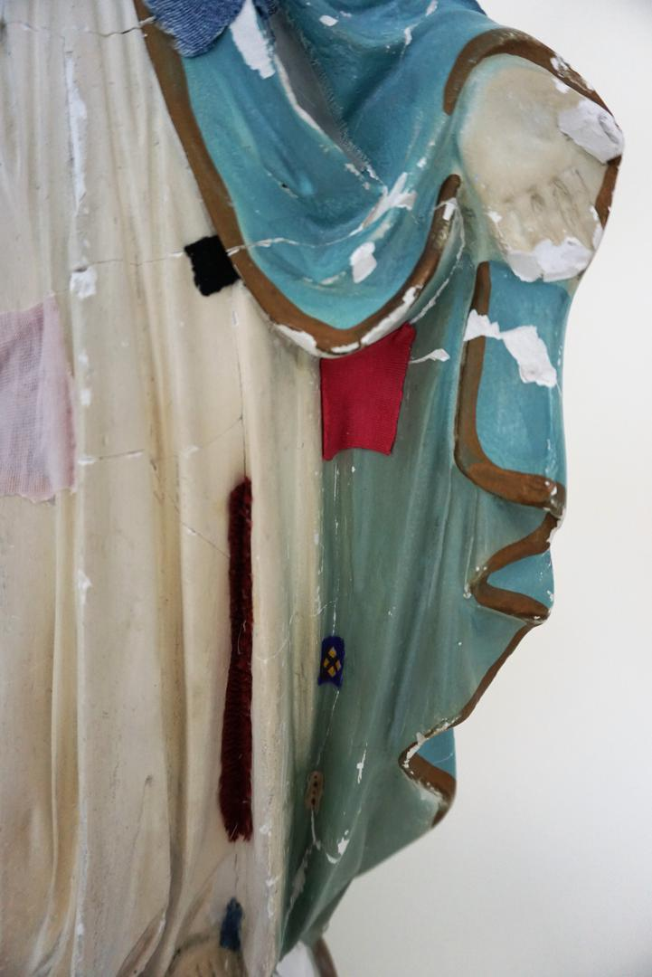

**HET ÉCHTE NIEUWE IS IN ONS…**

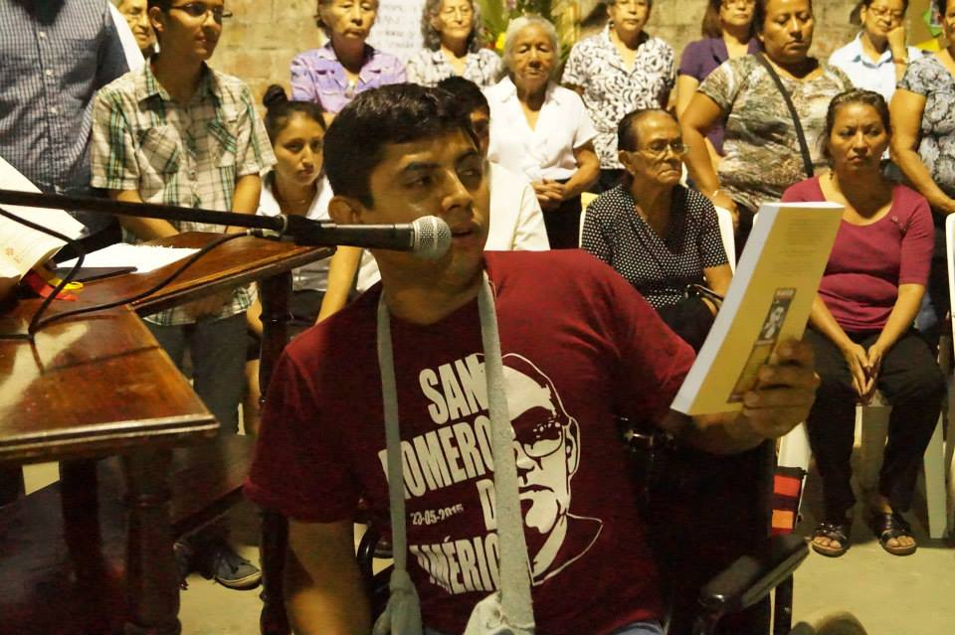

Er is geen nieuw jaar, alleen de kalender verandert.   
De dagen zijn gelijk, de zon komt op en gaat onder.

Het is de cyclus van de natuur die zijn gang gaat.

Het écht nieuwe is in ons, in de moed,

In het verlangen en het doorzettingsvermogen

waarmee we elke dag opnieuw het leven proberen aan te pakken…

Dit is wat je dag of je jaar echt nieuw maakt.

Chamba

Nieuwjaarswens vanuit de Basisgroepen van de Bajo Lempa – El Salvador

1 januari 2020

“Chance is n karre woar da ge moet an duwn”, zegt Willem Vermandere. Het betekent dat je jezelf constant moet vernieuwen in het leven, telkens opnieuw. Ik hoorde Willem ooit zeggen in een interview: “Het mooiste werkwoord in een leven is wellicht “voortdoen”, gewoon voortdoen… Niks regleren, maar effenan zien en ton creatief zijn met wat er ip joen afkomt.”

Het is wat ik met vallen en opstaan nu een beetje leer…

**Durf ‘Ja’ zeggen – nu en morgen…**

Te gast in ‘De Wereld Draait Door’ was dinsdagavond 22 maart 2016 de Belgische schrijver Griet op de Beeck, om te praten over de aanslagen in Brussel. De schrijfster las een tekst voor die ze speciaal voor de uitzending had geschreven, een die je recht in het hart raakt en waarvan je alleen maar kan hopen dat iedereen hem naleeft.

**Laten we durven**

Laten we graag zien omdat we dat kunnen, en leven – voluit en gretig – omdat wij dat mógen en het daarom dubbel zo goed moeten doen.  
Laten we beter leren weten, niet meer morsen met de dagen die al die anderen, daar, zomaar, opeens zijn kwijtgeraakt.  
Laten we geen engelen zijn, maar als het kan toch ook geen duivels.  
Laten we mensen zijn. En helemaal onszelf worden, niet wie we denken dat anderen wilden dat we waren.  
Laten we moed houden, durven wankelen en redden wat er te redden valt. Onszelf bijvoorbeeld, en mekaar.  
Laten we stoppen met hopen en doen wat moet gebeuren om het te doen gebeuren, en mild zijn voor wie dat nog niet kan.  
Laten we ze openlaten: onze deuren, onze armen, onze geesten.  
Laten we pantsers afleggen, en het en de andere tegemoet treden, telkens weer. Laten we slapende honden keihard wakker maken. Blijven geloven in dromen die ook uitkomen. Veel verwachten, genoeg spijt hebben, in zeven sloten tegelijk lopen, alle dingen aankijken, ook dat wat ons verontrust.  
En laten we minachting koesteren voor de hopeloosheid, weten wat we waard zijn, onszelf gunnen wat we verdienen, want dat is vaak meer dan we geneigd zijn te denken. En laten we begrijpen wat de liefde is, onthouden dat dat alles is, of toch bijna.  
Laten we durven. Ja.

[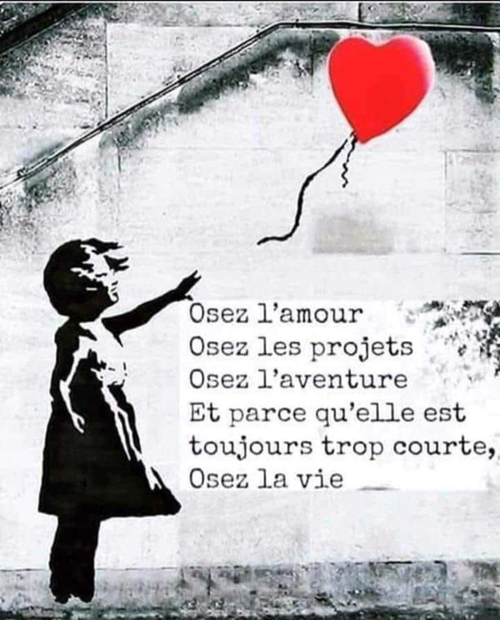](http://imagesetpassion.centerblog.net/6604664-osez-amour)

**Maar altijd in verbondenheid…**

*[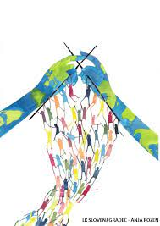](https://www.google.be/url?sa=i&url=https://hr-hr.facebook.com/Plakat-MIRU-Peace-Poster-Lions-Distrikt-129-Slovenija-580675325311524/&psig=AOvVaw3GR9M_0pSYTbfXJIGv6Pbf&ust=1671737137274000&source=images&cd=vfe&ved=0CA0QjRxqFwoTCICHi6a4i_wCFQAAAAAdAAAAABAI)*

Tekening van Anja Rozen, uit Slovenië, 13-jarige studente uit de basisschool. Zij werd uitgeroepen tot winnaar van de internationale Plakat MIRO-wedstrijd, tussen 600.000 kinderen uit de hele wereld.

"Mijn poster stelt de Aarde voor die ons verbindt en verenigt. Mensen zijn met elkaar verweven. Als één persoon loslaat, valt de rest. We zijn allemaal verbonden met onze planeet en met elkaar, maar

helaas zijn we ons daar niet van bewust. We zijn met elkaar verweven. De anderen naast mij weven mijn verhaal, en ik weef het hunne…”

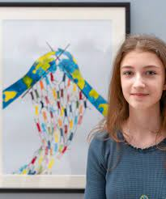

**En alles komt wel goed…**

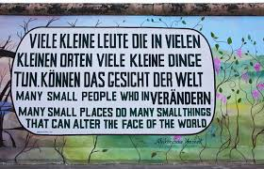

**Viele kleine Leute, an vielen kleinen Orten, die viele kleine Dinge tun, können das Gesicht dieser Welt verändern.“ (Afrikanisches Sprichwort) – geschilderd op de Berlijnse Muur.**

[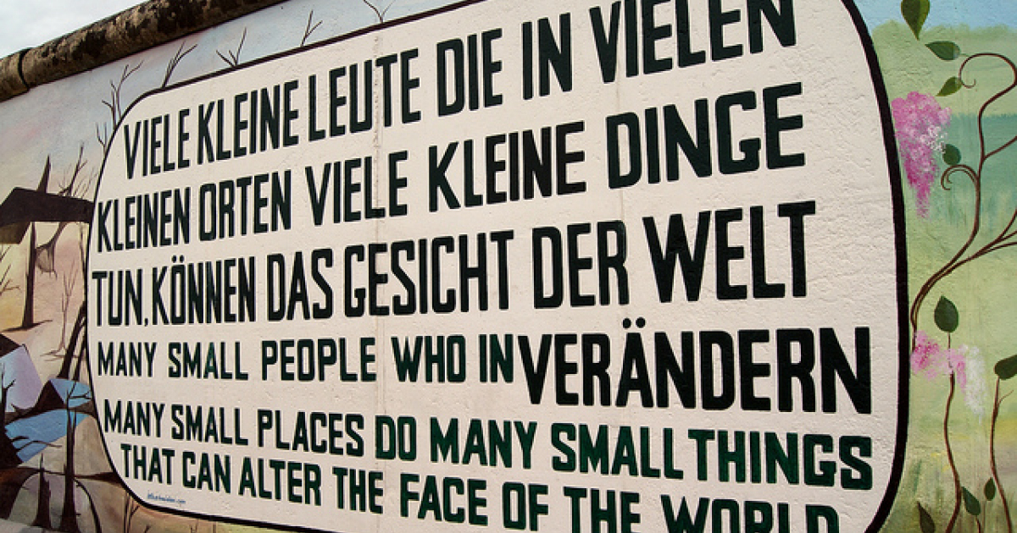](https://www.google.be/url?sa=i&url=https://www.mo.be/artikel/viele-kleine-leute&psig=AOvVaw2vhU6XqmrlwS903ScdM91_&ust=1670768350990000&source=images&cd=vfe&ved=0CA0QjRxqFwoTCNCLz6af7_sCFQAAAAAdAAAAABAD)

**Ik wens jullie allen**

**vrede en alle goeds**

**in het komende jaar!**

En ik doe dat graag met de woorden van de prachtige Bijbelse zegen uit de eerste lezing van de liturgie van vandaag, die we straks op het einde van de viering nog eens zullen herhalen: "*Moge de Eeuwige u zegenen en u beschermen; moge de Eeuwige het licht van Zijn gelaat over u doen schijnen en u genadig zijn; moge de Eeuwige u Zijn gelaat toewenden en u vrede geven".*

Laten we hoe dan ook in dit jaar 2023 iets van een NIEUW BEGIN proberen te maken, een jaar dat gelukkiger is en meer vredevol dan het oude: voor onszelf, voor mekaar hier in de gevangenis, en als het kan ook nog voor de mensen van ‘buiten’ die ons dierbaar zijn… Zo moge het zijn. Amen.

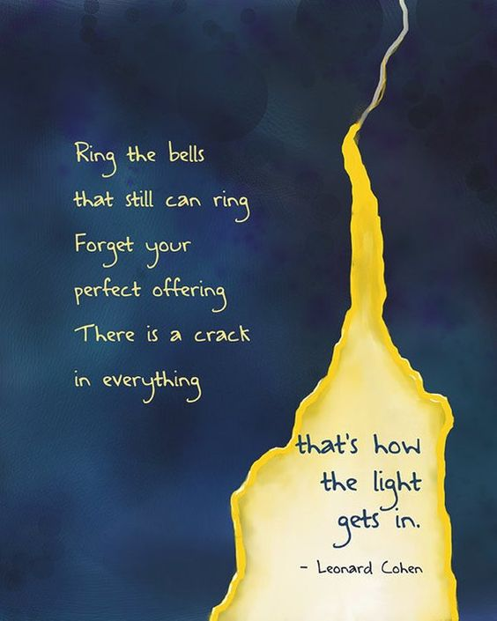

Samenstelling: geert dedecker – vrijwilliger-aalmoezenier

in de gevangenis PCB – Brugge